Министерство науки и высшего образования РФ
Федеральное государственное автономное образовательное учреждение высшего образования
ТОМСКИЙ ГОСУДАРСТВЕННЫЙ УНИВЕРСИТЕТ СИСТЕМ
УПРАВЛЕНИЯ И РАДИОЭЛЕКТРОНИКИ (ТУСУР)
Кафедра автоматизированных систем управления (АСУ)
ОЦЕНКА ЗАКОНА РАСПРЕДЕЛЕНИЯ НА ОСНОВЕ ВЫБОРОЧНЫХ ДАННЫХ
Отчёт по лабораторной работе №3 по дисциплине
«Прикладная математическая статистика»
Студент гр. 435-М1
_______ Д.П. Андреев
«__» _________ 2025
Проверил
Профессор каф. АСУ,
д.т.н
_______ А.А. Мицель «__» _________ 2025
Томск 2025

Оглавление
Введение...................................................................................................................3
1 КРАТКАЯ ТЕОРИЯ..............................................................................................5
2 ХОД РАБОТЫ.....................................................................................................10
Вывод......................................................................................................................13

Введение
Цель работы:
Оценка закона распределения генеральной совокупности на основе выборочных данных.

Задание на лабораторную работу:

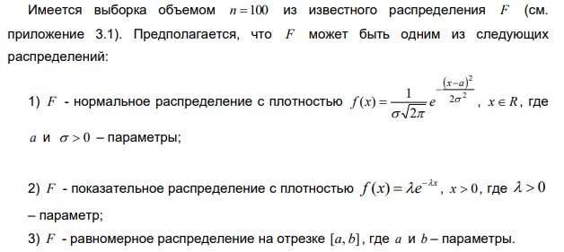
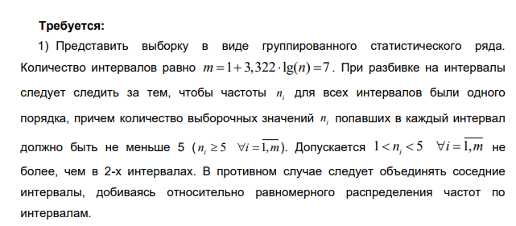
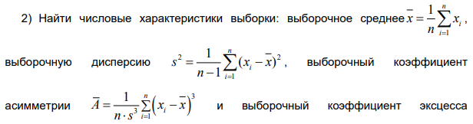

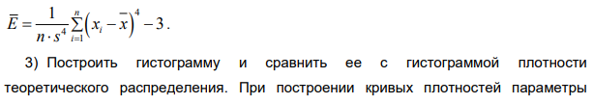
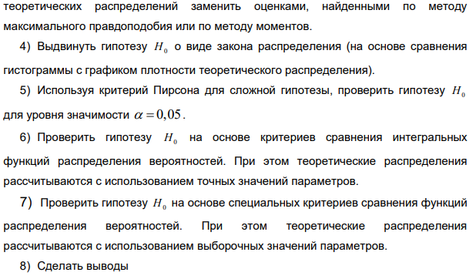

1 КРАТКАЯ ТЕОРИЯ
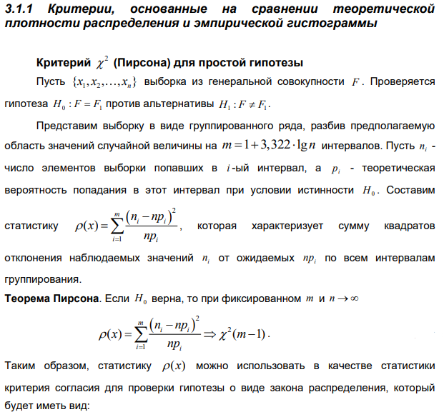
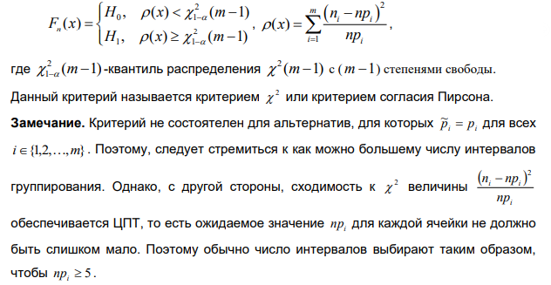

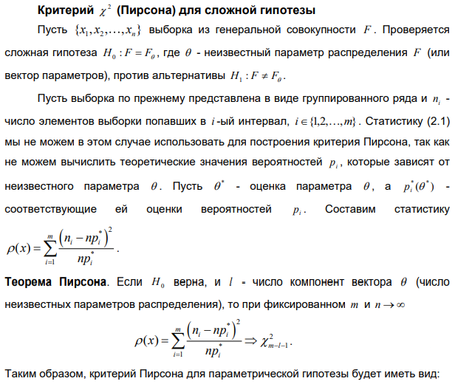
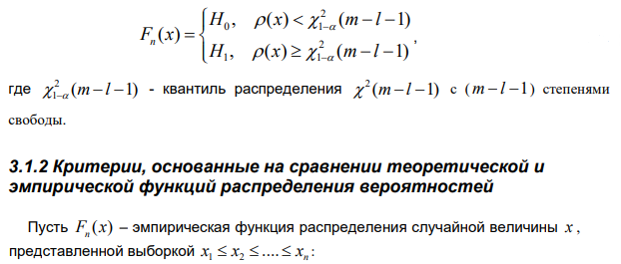
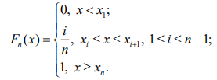

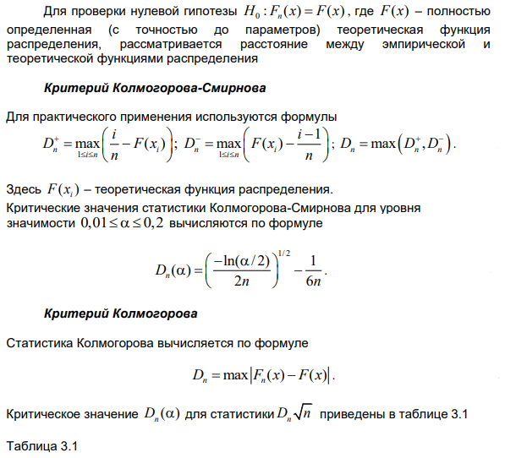
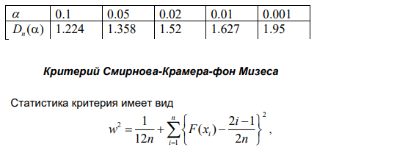
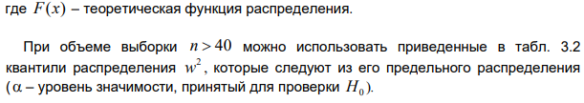

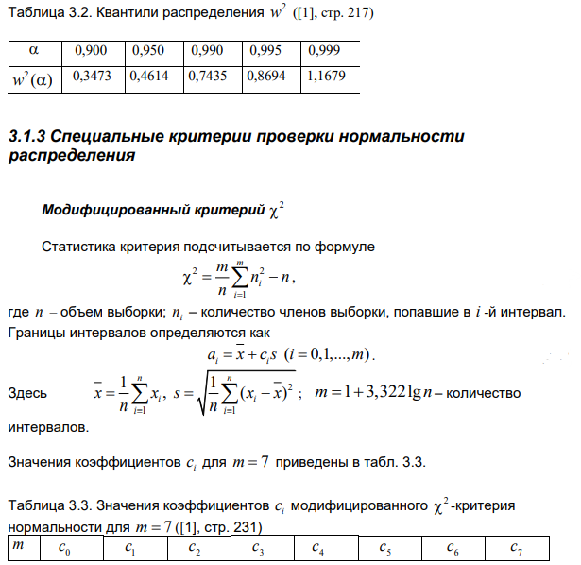
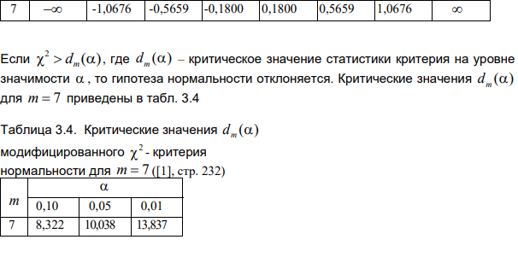

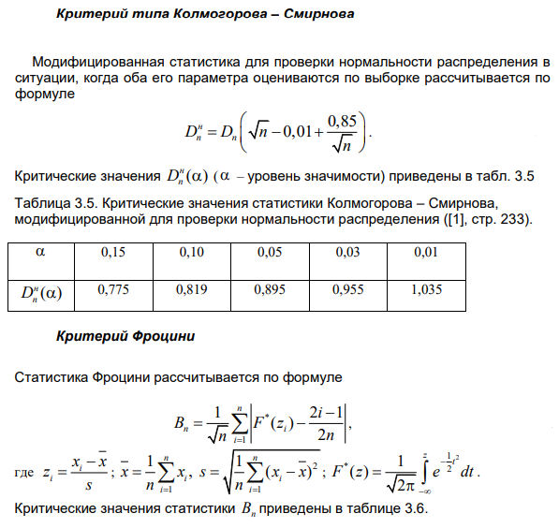
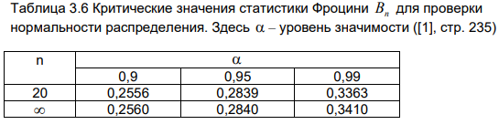

2 ХОД РАБОТЫ
Представим выборку в виде группированного статистического ряда. Также найдём числовые характеристики выборки (рисунок 2.1).

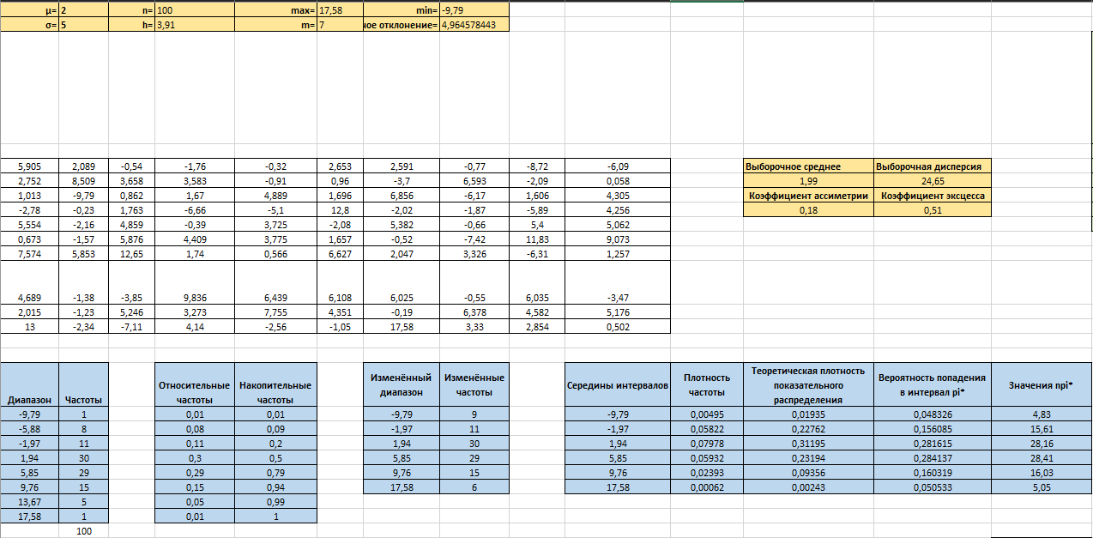
Рисунок 2.1 – Решение задачи

Далее построим гистограмму и сравним ее с гистограммой плотности теоретического распределения (рисунок 2.2).
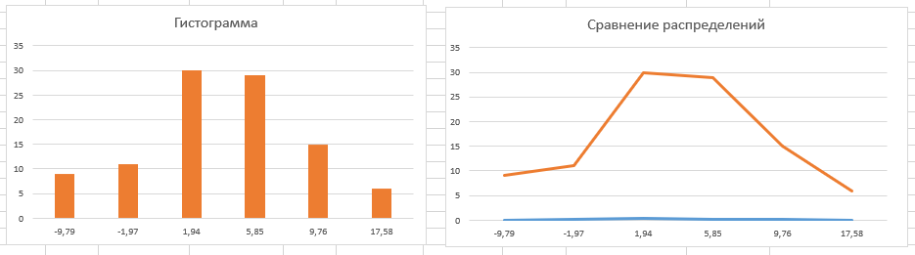
Рисунок 2.2 – Гистограммы и их сравнение

Используя критерий Пирсона для сложной гипотезы, проверить гипотезу (рисунок 2.3)

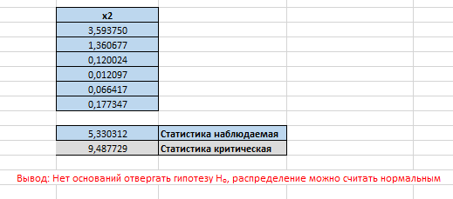
Рисунок 2.3 – Критерий Пирсона
Далее проверим гипотезу на основе критериев сравнения интегральных функций распределения вероятностей (рисунок 2.4-2.6).
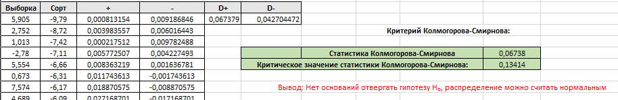
Рисунок 2.4 – Критерий Колмогорова-Смирнова

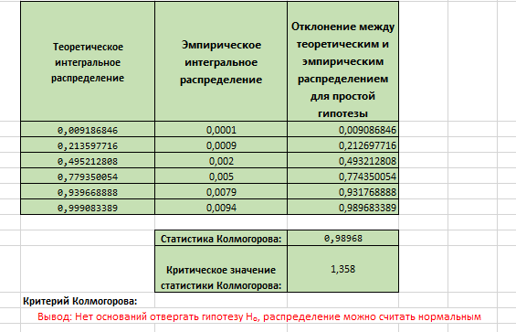
Рисунок 2.5 – Критерий Колмогорова

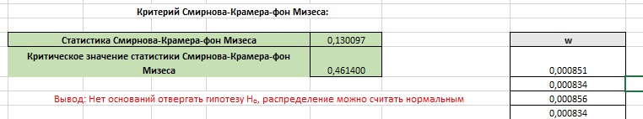
Рисунок 2.6 – Критерий Смирнова-Крамера-фон Мизеса

Теперь проверим гипотезу на основе специальных критериев сравнения функций распределения вероятностей (рисунок 2.7-2.9).

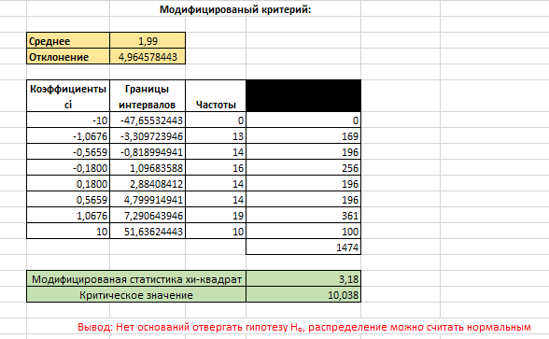
Рисунок 2.7 – Модифицированный критерий ${}^{2}$

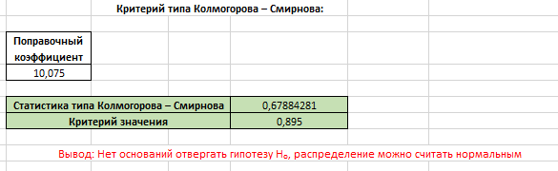
Рисунок 2.8 – Критерий типа Колмогорова – Смирнова

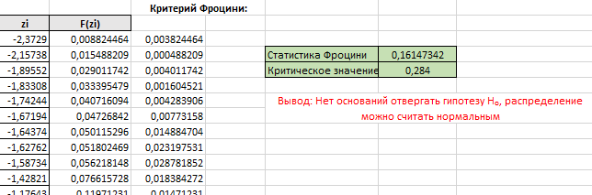
Рисунок 2.9 – Критерий типа Колмогорова – Смирнова

Вывод
В ходе выполнения работы была проведена оценка закона распределения генеральной совокупности на основе анализа выборочных данных. Использовались методы описательной статистики, графические инструменты, такие как гистограмма и график плотности распределения, а также статистические критерии согласия (например, критерий Колмогорова-Смирнова или Пирсона). В результате удалось выявить, что эмпирическое распределение выборки соответствует или не соответствует предполагаемому теоретическому распределению (например, нормальному, показательному, равномерному и т.д.).
Полученные результаты позволяют сделать вывод о характере распределения генеральной совокупности, что важно для дальнейшего статистического анализа, прогнозирования и принятия решений на основе данных. Работа подтвердила важность корректного выбора и применения методов оценки распределения, а также необходимость учёта ограничений, связанных с объёмом и репрезентативностью выборки.

